PRÍKAZY VSTUPU A VÝSTUPU
Druhy príkazov:
a) jednoduché – priraďovacie;
- príkaz procedúry;
- príkaz skoku;
b) štruktúrované – zložený;
- podmienený;
- príkaz cyklu;
1) príkazy vstupu
Na získanie údajov od používateľa využíva algoritmus príkazy vstupu, prostredníctvom ktorých umiestni hodnoty zadané používateľom do premenných uvedených na vstupe.
Zadá procesoru konkrétnu hodnotu údajov, ktoré ma spracovávať.
- realizuje sa pomocou príkazu read.
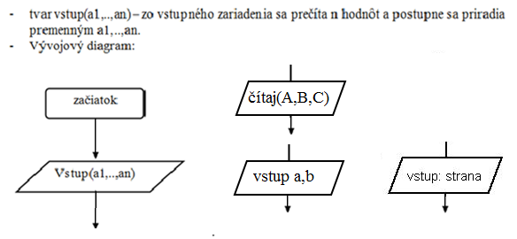

2) príkaz výstupu
S prečítanými hodnotami potom realizuje predpísané operácie a výsledok vypíše (prípadne iným spôsobom zobrazí) prostredníctvom príkazov výstupu.
Získa od procesora výsledky algoritmu, alebo iné oznamy.
- realizuje sa pomocou príkazu write.
